April 2008

*** 232 Mitglieder am 1. April 2008 ***

Aktuelle Berichte

1. Sondertraining Fire Dancers:
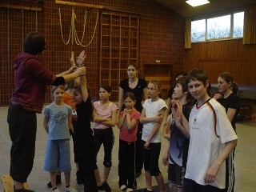

Angela Zinner, Kunstturnerin zu Gast bei den Fire Dancers: "Wir lernen Fliegen". Super Zusatztraining für Flugrolle, Handstandüberschlag, Flickflack; denn irgendwann kommt die Akrobatik im Rock`n`Roll.(4Traininge im März)

2. Mega-Auftritt bei der Automeile:
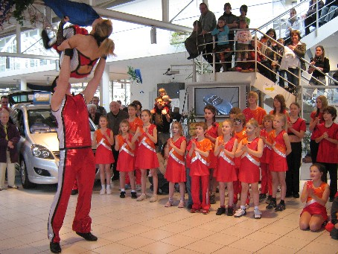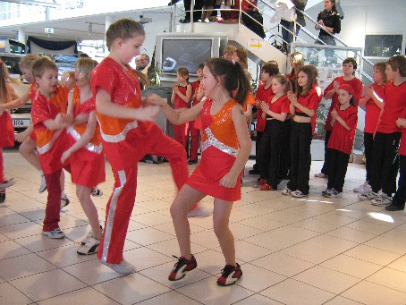

Am 9. März bei der Automeile im Autohaus Staiger tanzten die Rock’n’Roll Gruppen aus Straßdorf, Lindach und Heubach. 16 Paare - von den Minis ab 6 Jahren bis zum Turnierpaar Mellie und Basti - demonstrierten fast eine halbe Stunde Showtanz mit Akrobatik.

3. Kochkunst bei den Fire Dancers:
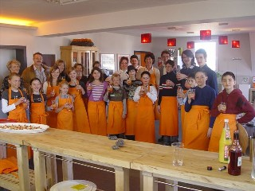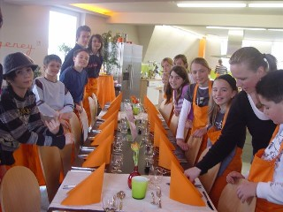
Manieren statt blamieren. Auch Rock`n`Roller wissen sich zu benehmen und können mit Messer und Gabel umgehen.(am 11.3.2008 Kochschule in Aalen).

4. Tanzabzeichen Heubach:
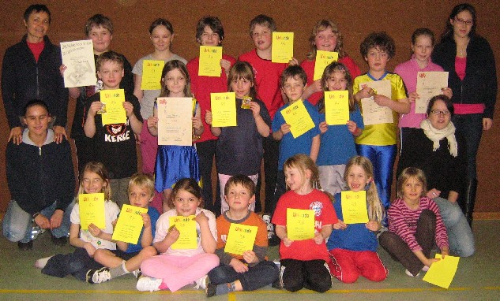

Noch vor den Osterferien wurden in Heubach bei den Jumping Kids die Prüfungen für die Rock’n’Roll Tanzabzeichen abgenommen. Elf mal konnte Trainerin Elke Peischl das Gummibärchen-Abzeichen für die jüngsten Rock’n’Roll Tänzer und Tänzerinnen überreichen und zwar an Ronja, Vinzenz, Helen, Yanik, Helena, Fiona, Maren, Natalie, Kevin, Jenny und Alexander. Das Silber-Abzeichen vom Deutschen Rock’n’Roll Verband wurde an Ines Beurer und Alexander Burkhardt verliehen und die Goldnadel an Madeleine Hudelmaier. Das vereinsinterne Goldbärchen-Abzeichen ist für die Paare, die schon alles absolviert haben und das ertanzten sich Christian Burkhardt, Julian Zeeh und Kathrin Burkhardt, Jasmin Dalferth und Fabian Vinzenz. Mit auf dem Bild die Prüferinnen Carina Hörsch, Patricia Wahl, Marianna Jahn und Trainerin Elke Peischl.

5. Verabschiedung Carina:
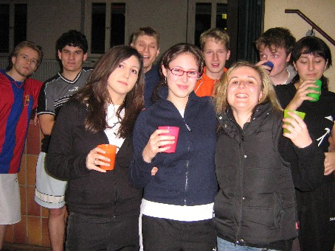
Carina Hörsch (Bild: Mitte), Kursleiterin bei der Rock’n’Roll Abteilung Lindach, feierte ihren Abschied mit den Mittwochs-Rock’n’Rollern in der Gemeindehalle Straßdorf. Carina kommt wieder, wenn sie ihre Ausbildung in Waldenburg abgeschlossen hat. Alex, Mano, Marco, Lucas, Max, Chantal, Mellie und Fabienne versprachen, den Kontakt zu halten.

6. Tanzabzeichen Straßdorf:
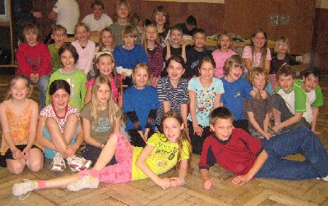

Beim RRC Petticoat wurden für die Nachwuchspaare im Rock’n’Roll Tanzen die Prüfungen für die Tanzabzeichen abgelegt. Das vereinsinterne Gummibärchen-Abzeichen für die jüngsten Teilnehmer bestanden Madeleine und Jennifer Olah, Hanna Bäuerle und Demian Jahn sowie Nicole Fischer und Daniel Pauels. Für das Bronze-, Silber- und Gold- Abzeichen, welches vom Deutschen Rock’n’Roll Verband verliehen wird, sind die Anforderungen schon größer. Die Paare müssen den Takt halten u. schon auf dem Niveau der Turnierpaare sein. Die Trainerinnen Ingrid Barth u. Elke Peischl hatte ihre Schützlinge gut vorbereitet, so dass alle Paare fast fehlerfrei bestanden hatten. Bronze ging an Jessica Riedißer/Felix Weber, Sina Heitz/Jonas Bäuerle, Juliana Schmid/Lukas Beck, Lena Beck/Tom Betz, Ramona Braun u. Christian Riedißer. Die silberne Nadel erhielten Maria Pauels /Arne Fischer-Bühner, Alisia Weber/Eike Fischer-Bühner sowie das Alfdorfer Paar Tina Schlechter u. Marlen Wiedmann. Das Gold-Abzeichen ging an Emili u. Erik Pavel sowie an Christian Krätschmer.

7. Mitgliederversammlung Petticoat:


Die erste Vorsitzende, Elke Peischl, freute sich über den Interessentenzuwachs bei den jährlichen Hauptversammlungen. Auch passive Mitglieder waren anwesend und so konnte die Petticoat-Vorsitzende Sandra Nagel und Peter Stegmaier für 15 Jahre Mitgliedschaft gratulieren. Sie informierte die Anwesenden über die Alterstruktur der 228 Mitglieder in den 9 Abteilungen. Die Schülerklasse, die 6- bis 14- jährigen, decken 50 Prozent aller Mitglieder. In der Jugendklasse, den 15- bis 19-jährigen ist ein deutlicher Aufschwung zu verzeichnen, während bei den 20- bis 40-jährigen eine magere Besetzung ist. Überraschenderweise nehmen die Mitglieder bei den über 50- jährigen immer weiter zu. Das liegt einerseits am Engagement der Abteilung Boogie Woogie, die traditionell ihren jährlichen workshop und die Party abhalten und vom Trainerpaar Moni und Fred Wiedmann abwechslungsreich und anspruchvoll trainiert werden. Auf der anderen Seite dominiert in diesem Erwachsenenbereich die Abteilung der Standard- und Lateintänzer, die von Trainerpaar Sabine und Dieter Schneider ein ideenreiches Training erhalten und die sich sehr für die Abteilungsvergrößerung stark machen. Auch im Jugendbereich wollen die Schneiders ihr Angebot ausweiten.
Priorität hat bei Petticoat die Jugend und die sind hauptsächlich in den Rock’n’Roll Abteilungen zu finden. In Straßdorf hat Trainerin und ehemalige Weltklassetänzerin Ingrid Barth die größte Gruppen im Rock’n’Roll und HipHop/DanceMix Tanzen..Ingrid wurde von der Vorsitzenden für ihren Einsatz und zwanzig Jahre Mitgliedschaft geehrt. In Spraitbach herrscht ebenfalls großer Andrang bei Trainier- und Weltmeisterpaar Helga und Erich Arnet. Sie bilden den Nachwuchs für ihre Formation „The Fire Dancer“ aus und gestalten das Training abwechslungsreich und auf hohem Niveau. Auch sie wurden von Elke Peischl für ihren Einsatz und 20 Jahre Mitgliedschaft geehrt.
In den weiteren Rock’n’Roll Abteilungen in Lindach und Heubach werden die Minis ab 5 Jahren (teilweise schon ab 4 Jahren) spielerisch ans Rock’n’Roll tanzen herangeführt. Melanie Maier und Carina Hörsch leiteten die Hot Socks in Lindach und wurden für ihre Ausbildung zu den Kursleitern von der Vorsitzenden ausgezeichnet. In Heubach kümmert sich Elke Peischl um den Nachwuchs, der von den Tanzabzeichen-Prüfungen bis zur Turnierklasse schon beachtliche Erfolge vorweisen kann. Elke Peischl wurde für 20 Jahre Mitgliedschaft geehrt und für ihre Ausbildung zum Trainer B in Fitness und Gesundheit. Die Gesundheitsabteilung floriert mit Kursen über den Gmünder Sport Spass und den Mach2 Kursen - eine Initiative der GEK – Sport mit der richtigen Ernährung zu kombinieren. In dieser Fitness- und Gesundheitsabteilung soll eine Ausdauergruppe entstehen, die zusätzlich von Birgit Wehrstein und Uwe Holländer als Trainer aufgestockt werden soll. Die beiden erhielten ebenfalls eine Ehrung für ihre Ausbildung Trainer C Gesundheit.
Auch Monika und Fred Wiedmann erhielten eine Auszeichnung, da die beiden den Trainer C-Schein im Boogie Woogie tanzen erfolgreich absolvierten. Vertreten werden die beiden vom neu ausgebildeten Kursleiter Uwe Schlichenmaier. Am Ende stand noch eine Ehrung für das Rock’n’Roll Tanzpaar Melanie Maier und Sebastian Rupp an, die den Aufstieg in die B-Klasse, der zweithöchsten Turnierklasse, geschafft hatten. Für die beiden und den gesamten Nachwuchs hat Trainerin Elke Peischl ein Doppelturnier am 26. April ins Leben gerufen. In der Römersporthalle Straßdorf geht ab 11.30 Uhr schon der Punk ab mit dem Einhorncup für die Breitensportler. Ab 14 Uhr messen sich die Leistungspaare aus dem Süddeutschen Raum beim Süd-Cup 2008, eine Serie des Baden-Württembergischen und Bayerischen Rock’n’Roll Verbandes.

8. Auftritt in Heubach:
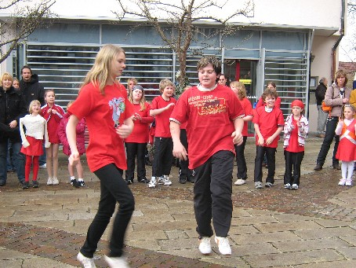

Beim verkaufsoffenen Sonntag in Heubach gaben die Jumping Kids und die Rocking Speedy’s ihr Bestes. Eine Rock’n’Roll Show „Zwischen den Regenwolken“ und bei Kälte und dadurch nicht viele Zuschauer….aber dafür gabs anschließend was Leckeres vom Bäcker Mühlhäuser.
Auf dem Bild Tanja Mikuzys und Manuel Zieger.

9. DTV – Tanz des Jahres 2008:
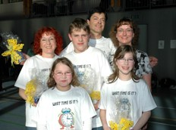

What time is it?" aus "High School Musical 2" ist der neue DTV-Tanz des Jahres 2008:
Im Rahmen des 21. Super-Kombi Lehrgangswochenendes im Schwarzwaldort Enzklösterle präsentierten die besten drei Bewerber ihre Choreographien für den DTV Tanz des Jahres 2008. Sie hatten jeweils 15 Minuten Zeit, die rund 100 Lehrgangsteilnehmer des Breitensportlehrgangs (Teil des Gesamtlehrgangs) zu unterrichten. Nach dem Kennenlernen der qualifizierten Tänze wurde abgestimmt. Die Entscheidung fiel auf die Familie Schneider aus Schwäbisch Gmünd. Dieter, Sabine, Alexander, Caterina und Vivien wählten ihren Tanz mit dem Titel "What time is it?" aus dem Teenie-Musikfilm "High School Musical 2". (Foto: Estler, Die Sieger-Familie Schneider mit TBW-Breitensportwartin Maritta Böhme)
10. Bau-Chaos in der Gemeindehalle:
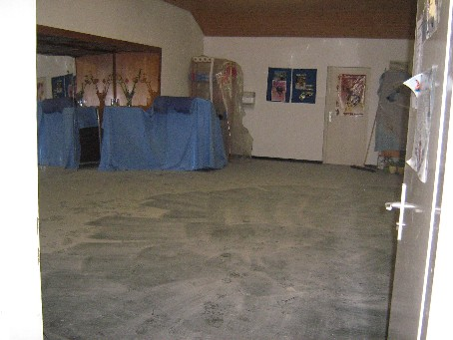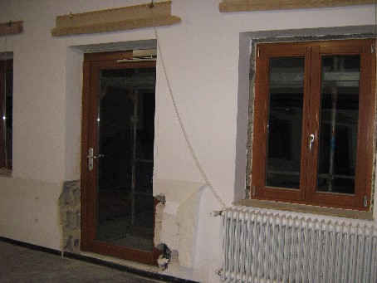

Dreck – Staub – Putzen – Scheuern – Ärgern
Auf der Empore der Gemeindehalle herrscht das Chaos. Neue Fenster, eine Tür für den Fluchtweg und eine neue Belüftung verwandeln den „Wellnessraum“ in ein Dreckloch. Die Spinning- und Gesundheitskurse laufen nebenher, so hat Trainerin Elke Peischl Putzdienst rund um die Uhr…. (das war schon immer ihre Lieblingsbeschäftigung)

Was ist los im April?

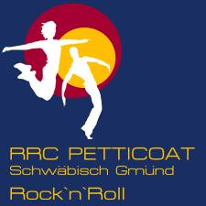
Petticoat
Einhorn-Cup 2008
Süd-Cup 2008

Datum: 26. April 2008
Tanzklassen Einhorn-Cup: SE, Schüler HK, Junioren HK
Tanzklassen Süd-Cup: S, J, D, C, B, A
Beginn Einhorn-Cup: 11.30 Uhr
Eintrittspreise ganztags: Erwachsene 6,- Euro
Schüler/Studenten/Zivis/BW 4,- Euro
Kinder bis 6 Jahre Eintritt frei 1 Betreuer pro Club Eintritt frei
Ort: Römersporthalle Strassdorf
Meldeschluss: 18. April 2008

Startklassen | Älterer Partner | Tempo / Dauer | Akrobatikanzahl | Safety-Levels
Einsteigerklasse  Schüler SE | Bis 14 Jahre | 43Takte, +/- 1Takt  45 Sek. | Keine | -
Schüler HK | Bis 14 Jahre | 45Takte, +/- 1Takt  1,5 Min | Keine | Schülerklasse DRBV
Junioren HK | 15-17 Jahre | 47Takte, +/- 1Takt  1,5 Min | max. 3 | Juniorenklasse DRBV
Liebe Eltern,
wir brauchen Eure Mithilfe!
Wir brauchen die Väter für den Auf- und Abbau. Aufbau ab 8 Uhr in der Römersporthalle, Abbau ca. 21 Uhr. Also werden 2 Männerschichten benötigt!
Bitte meldet euch bei Elke Peischl unter 07171/42053.
Und wir brauchen die Mütter für Kuchenspenden oder Verkauf am Turniertag. Schichtdienst beim Speisen- und Getränkeverkauf ca. 10 – 21 Uhr.
Bitte meldet euch bei Daniela Zieger unter 07176/2402 zwecks Kuchen oder Verkauf.

Mach2- Kurse im April:
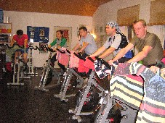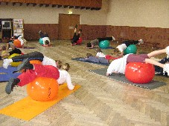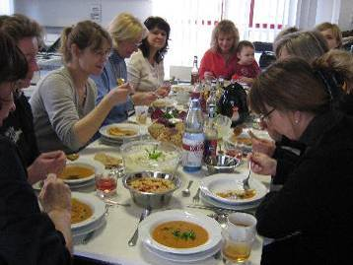

Mach2- Kurse: 10 Stunden Rücken-Fit-Mix und 2 Std. Ernährung
4 Kurse sind aktuell am Laufen, die nach den Osterferien abgeschlossen werden. Die neuen Kurse beginnen Mitte April. Info bei Elke Peischl.

Mach2 – ein Projekt des WLSB und der GEK – Sport und Ernährung zu vereinen und dadurch gezielt auf Dauer gesünder zu leben, körperliche Probleme (z.B. Rückenschmerzen, Übergewicht) in den Griff zu bekommen.

Geburtstagskinder im April
Abteilung | Name |  | Wohnort | Geburtstag |  |  | Eintritt | Alter
T | Arnet | Erich | Spraitbach | 1 | 4 | 59 | 1988 | 49
V | Bäcker | Eveline | Ruppertshofen | 1 | 4 | 54 | 2000 | 54
p | Hieber | Falk | Eislingen | 3 | 4 | 73 | 2003 | 35
F | Bullinger | Sophie | Spraitbach | 4 | 4 | 92 | 2001 | 16
BW | Fischer | Gerhard | Stuttgart | 5 | 4 | 65 | 2007 | 43
BW | Wiedmann | Monika | Herlikofen | 5 | 4 | 67 | 2002 | 42
SL | Schneider | Caterina | Schwäb. Gmünd | 7 | 4 | 96 | 2005 | 12
SL | Seitzer | Ludwig | Schwäb. Gmünd | 8 | 4 | 58 | 2006 | 50
p | Nagel | Sandra | Schw.Gmünd | 11 | 4 | 84 | 1992 | 24
Heu | Beurer | Ines | Heubach | 14 | 4 | 2000 | 2005 | 8
Str | Schmid | Juliana | Straßdorf | 15 | 4 | 99 | 2004 | 9
Str | Fischer-Bühner | Eike | Schwäb. Gmünd | 18 | 4 | 98 | 2004 | 10
Heu | Ekhator | Franziska | Heubach | 22 | 4 | 98 | 2005 | 10
Str | Pikal | Nadine | Bettringen | 22 | 4 | 98 | 2004 | 10
Str | Marten | Vanessa | Schwäb. Gmünd | 23 | 4 | 98 | 2004 | 10
BW | Wiedmann | Fred | Herlikofen | 23 | 4 | 62 | 2002 | 46
Str | Pauels | Daniel | Schwäb. Gmünd | 24 | 4 | 2001 | 2006 | 7
Sp | Erlenbusch | Eyleen | Spraitbach | 26 | 4 | 2000 | 2006 | 8
SL | Kassumov | Stephanie | Schwäb. Gmünd | 28 | 4 | 2000 | 2008 | 8
F | Zieger | Tobias | Durlangen | 29 | 4 | 96 | 2002 | 12

SL = Standard/Latein Heu = Heubach RR Li = Lindach RR P = passive Mitglieder
BW = Boogie Woogie Str = Strassdorf RR F = Formation RR Sp =Spraitbach RR
T = Trainer V = Vorstand s = stillgelegt (1 Jahr)

